课后作业：ros_control 控制器与 PID 调参
环境：Ubuntu 20.04 + ROS Noetic + Gazebo 11
ROS 工作空间： ~/ws_gazebo ，功能包： humanoid_sim
交付格式：将操作步骤、截图、代码整理为 PDF 文档提交
基础任务：ros_control 配置与单关节控制
1.1 配置 ros_control 并运行
检查课程提供的配置文件（URDF、controllers.yaml、launch 文件），然后启动 ros_control 系统并验证是否生成了关节控制话题。
截图记录：Gazebo 中机器人直立效果 + rostopic list 输出结果。
1.2 使用 rqt_reconfigure 动态调参
启动图形化参数调节工具，直观感受 PID 参数对控制效果的影响。
在 rqt_reconfigure 界面中找到 position_controller → left_shoulder_pitch ，尝试调整：
调整 p 值，观察响应速度变化
调整 d 值，观察震荡抑制效果
每次调整后，发送命令测试关节从 0° 移动到 90°（1.57 弧度）。
截图记录：rqt_reconfigure 界面（显示 PID 参数）。
思考题：当将 p 值增加到一定程度（如 100 或更高）时，继续增加 p 值可能不会明显改善响应速度。
请查看 URDF 文件中关节的速度限制配置，分析这一现象的根本原因。
交付清单
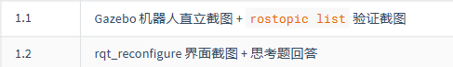
参考资料
ros_control官方文档：https://wiki.ros.org/ros_control
URDF Transmission Tutorial：https://wiki.ros.org/urdf/XML/Transmission
Answers
1.1 配置 ros_control 并运行
(1) Gazebo 中机器人直立效果
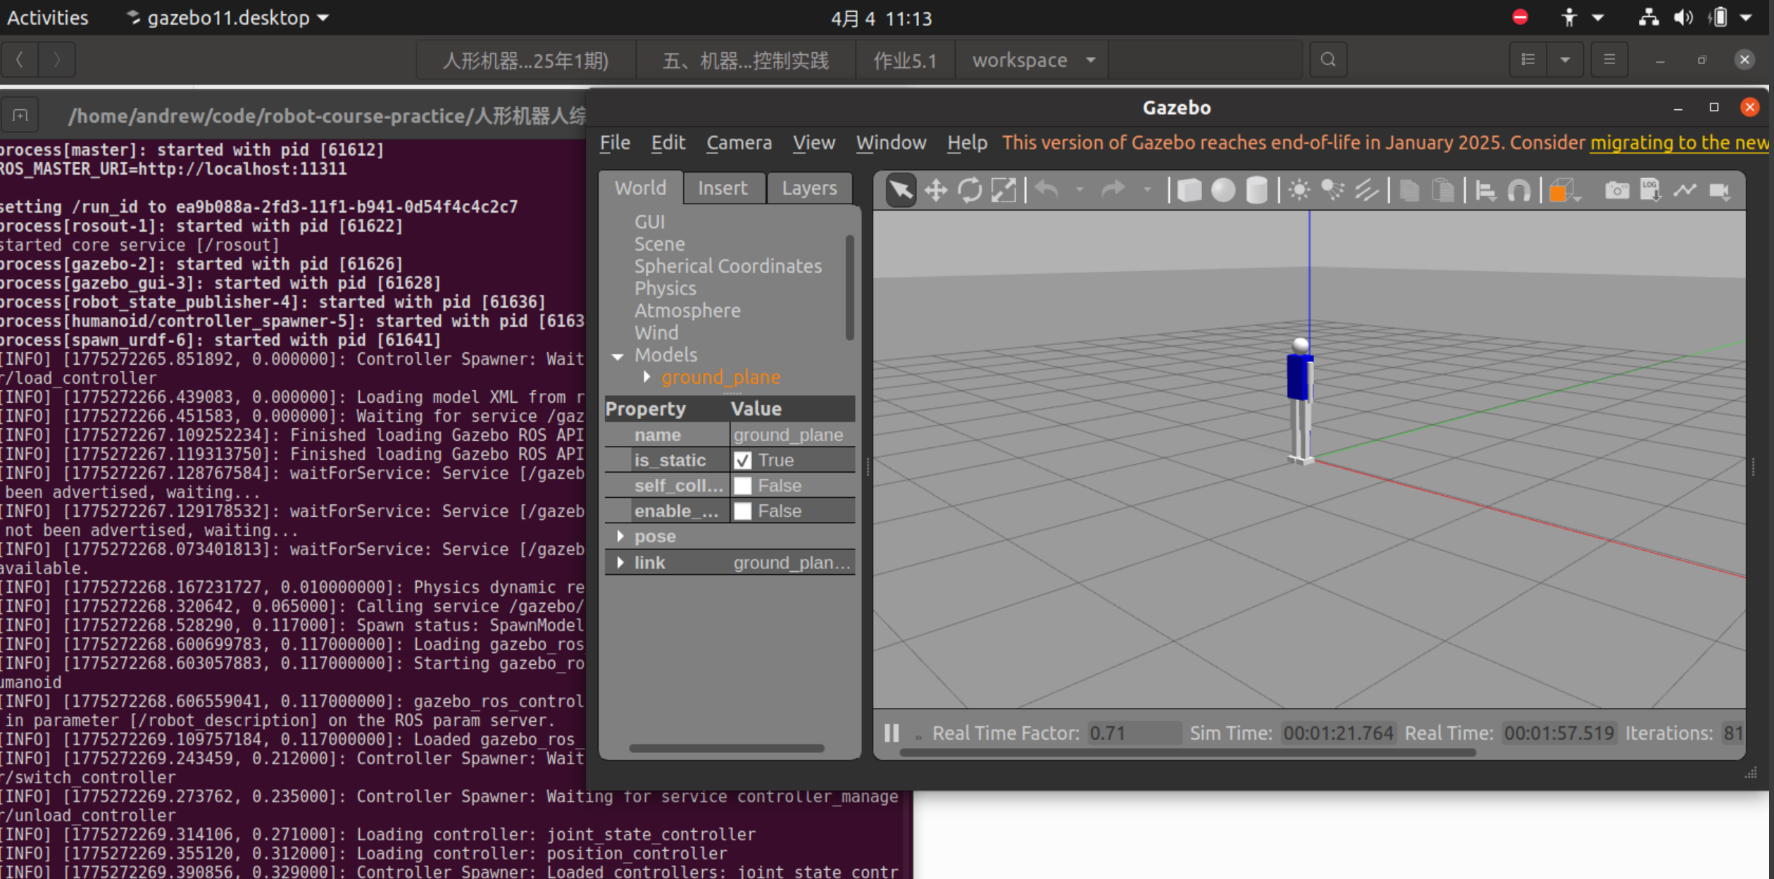
(2) rostopic list 输出结果
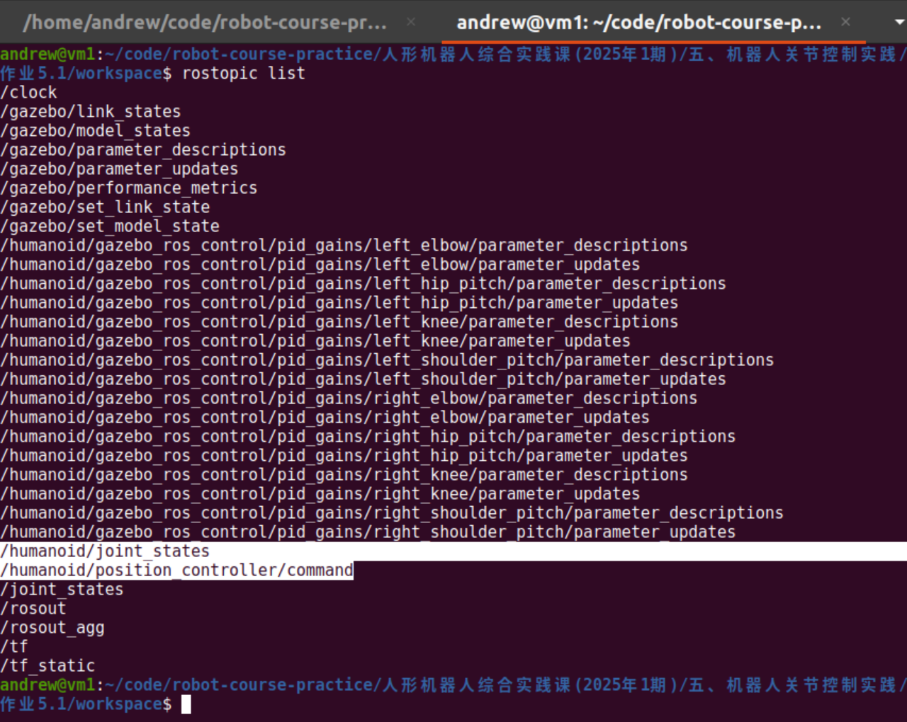
1.2 使用 rqt_reconfigure 动态调参
（1）rqt_reconfigure 界面
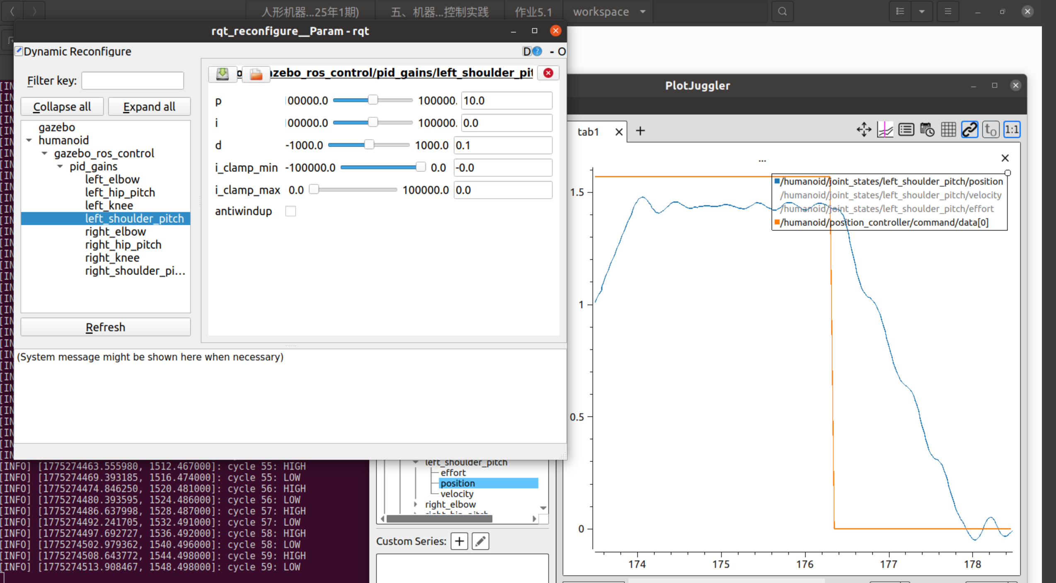
（2）思考题
操作过程如下图，通过rqt_reconfigure调整left_shoulder_pitch的p和d的值，再通过rostopic pub使机器人左臂抬起/放下90度，循环多次观察手臂动作速度和位置。
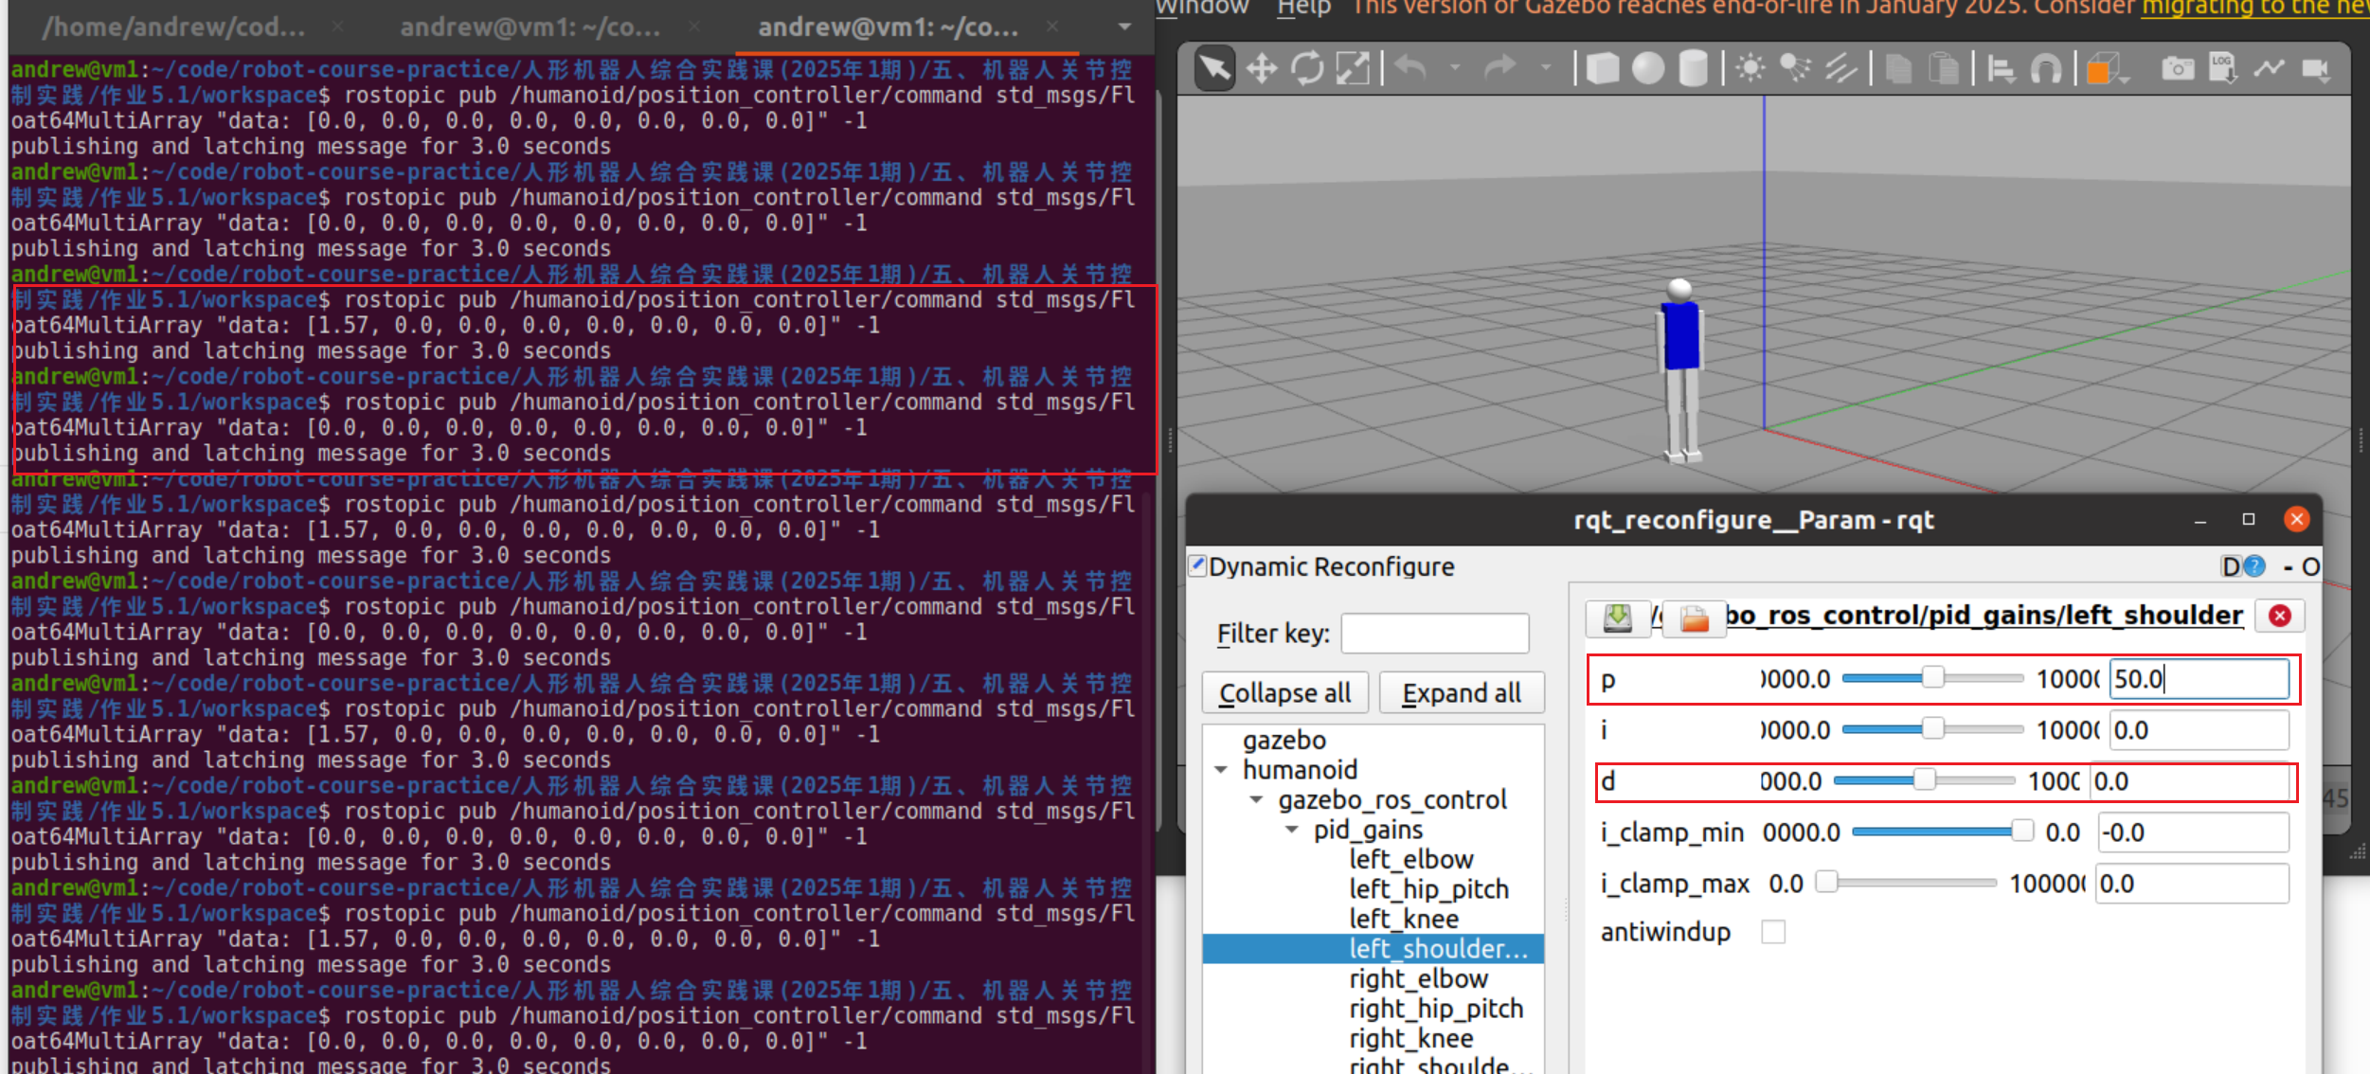
1. 调整 p 值（d=0.0）
设置p=2.0、5.0、10.0，观察到左臂响应速度逐渐加快但均无法完全抬起到90度位置；设置p=15.0以上，观察到左臂响应速度基本无变化但能完全抬起到90度位置。
继续增加p值，响应速度并无明显改善，原因在于ros_control框架下，发送给关节的指令，若期望速度超出urdf中设置的velocity，则会被修改成所能允许的最大值。
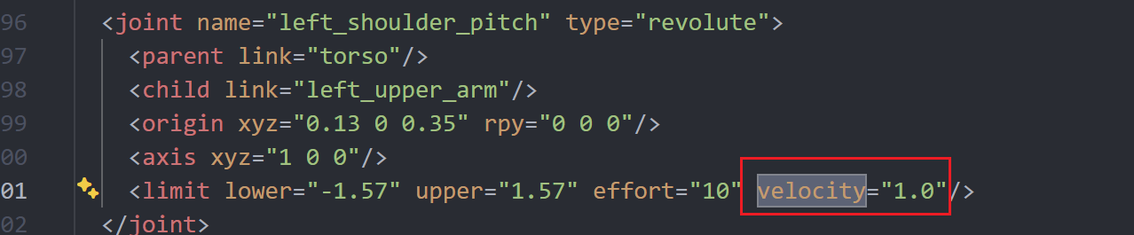
2. 调整 d 值（p=10.0）
设置d=0.1、0.2、0.5、1.0，观察到左臂保持水平不动受到整个身体微动的影响越来越小。

